
台中分會第49屆
第一次會員大會
中國工程師學會
Chinese Institute of Engineers
主辦單位：中國工程師學會 台中分會
承辦單位：中龍鋼鐵股份有限公司
台中分會網址：http://www.cie.org.tw/tcc/
中國工程師學會台中分會105年會員大會 報名邀請函
一. 為增進會員交誼，達成工程科技、經驗與知識交流。中國工程師學會台中分會謹訂於中華民國105年5月20 日(星期五)上午10:00至15:30，假台中市龍井區中龍鋼鐵行政大樓G01室舉辦年度會員大會。會中特别邀請中鴻鋼鐵前董事長陳玉松先生主講「生產力4.0與全面品質管理」，下午安排中龍鋼鐵工廠參觀，歡迎各位會員踴躍報名參加。
二. 活動行程表：
時 間 | 行 程
10:00~10:30 | 中龍行政大樓報到（領取資料袋、紀念品與摸彩券）
10:30~10:50 | 主席與貴賓致詞
10:50~11:00 | 大會籌備主委致詞
11:00~11:15 | 頒獎  傑出工程教授、傑出工程師、優秀青年工程師
11:15~12:15 | 特邀演講：生產力4.0與全面品質管理  中鴻前董事長 陳玉松先生
12:15~12:30 | 會務報告
12:30~13:30 | 午 餐
13:30~13:50 | 中龍簡介
13:50~15:20 | 工廠參觀
15:20~15:30 | 會員摸彩
15:30~ | 賦歸
時 間 | 行 程
三. 邀請對象：中國工程師學會會員與眷屬
四. 報名方式：請填妥報名表傳真04-26306041或E-mail：dsct2tcc@dragonsteel.com.tw
會員大會籌備組 電話：04-26306088分機8840白先生、分機8826林小姐
五. 報名截止日期：中華民國105年5月6日(名額80人，額滿即止)
六. 會場地址：中龍鋼鐵股份有限公司 行政大樓G01室
(台中市龍井區龍昌路100號)
七. 交通方式：
(1)會員大會當日於高鐵台中站免費接駁至中龍公司，請於AM 09:00前在1樓6A號出口集合出發(中龍公司人員在出口處接待)，請多加利用。
(2)自行開車請參考以下交通路線圖，進入中龍公司時請攜帶報名表，並告知警衛室參加：「中國工程師學會台中分會會員大會」，依指示於停車場停車(交通路線圖如附)。
八. 注意事項：
(1)參加人員若有討論的議題，請於報名時先行提出，以利議題在會中得到充分的討論。
(2)本活動為免費參加，除提供中午便餐外，參加人員之交通及其他費用請自理。
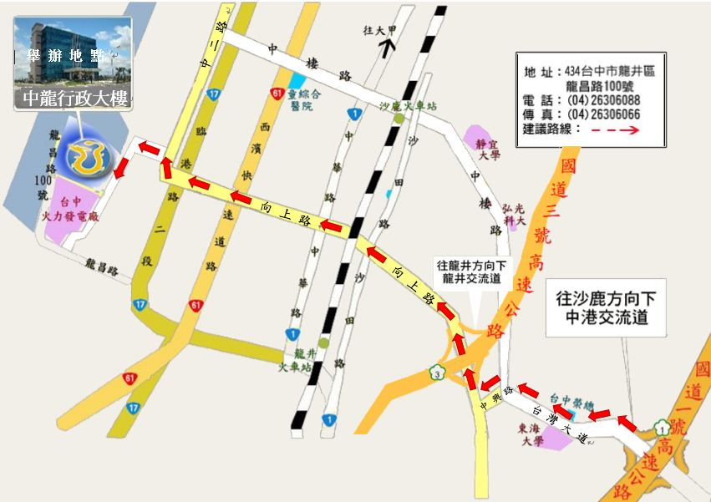
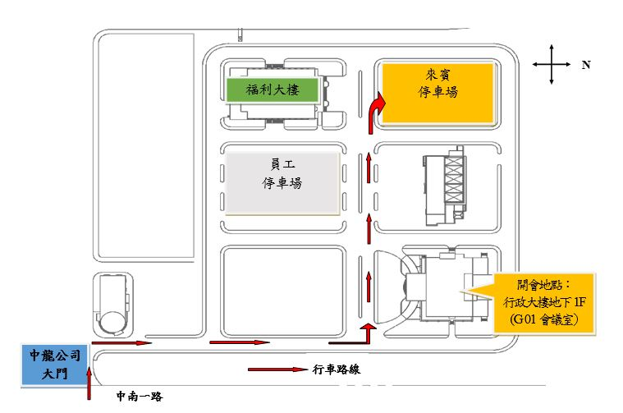
中龍鋼鐵交通路線圖暨會場
附件一
中龍公司內部路線指引圖(行政區)

中國工程師學會台中分會105年會員大會報名表
●個人資料蒐集處理告知暨同意書
中國工程師學會台中分會謹依個人資料保護法規定告知您下列事項：
1.個人資料蒐集之目的：作為辦理會員大會活動之後續處理、聯絡、紀錄等用途。
2.本會對於您提供之個人資料，將妥為保存，並於存續期間內使用您的個人資料，不另做其他用途。
3.依個人資料保護法第三條規定，您可以針對您的個人資料行使以下權利，若有個人資料相關權益問題，請洽本會主辦單位：
(1)查詢或請求閱覽。(2)請求製給複製本。(3)請求補充或更正。(4)請求停止蒐集、處理或利用。(5)請求刪除。
4.您可拒絕提供全部或部分個人資料，但若您不願意提供真實且正確完整之個人資料，將可能導致您無法參加本會主辦之活動。
5.本人(報名者)已閱讀並充分瞭解上述告知事項。
請於5月6日(星期五)前將本表傳真至04-26306041或 E-MAIL至dsct2tcc@dragonsteel.com.tw
服務單位 |  |  |  | 聯絡人  (團體報名必填) |  | 姓名：  電話：  E-mail：
通訊地址
姓 名 | 性別 | 職稱 | 連絡電話/ E-MAIL (必填) |  | 中工會 | 接駁車 | 午餐 | 個資提醒
 |  |  | 電話/手機：  E-MAIL： |  | □會員  □非會員 | □是  □否 | □一般  □素 | □同意使用
 |  |  | 電話/手機：  E-MAIL： |  | □會員  □非會員 | □是  □否 | □一般  □素 | □同意使用
 |  |  | 電話/手機：  E-MAIL： |  | □會員  □非會員 | □是  □否 | □一般  □素 | □同意使用
備註：表格不足之處請自行增列填寫
~ 懇請 貴單位給予公假並協助出席，謝謝！ ~

